« Rencontres B to B Turco-Ivoiriennes
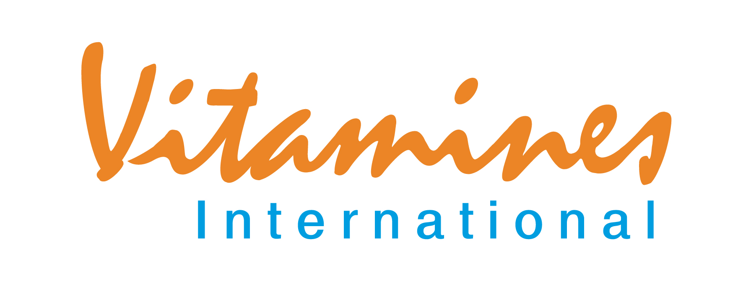
Délégation Commerciale de la Turquie, 11 avril 2019

Date: 11 Avril 2019
Lieu : AZALAÏ HOTEL
(Vge Marcory)
Heures : 09:00 – 17 :00

Bulletin de participation

Raison Sociale : ……………………………………..……………………….………….
Adresse : ………………………………………………………………….……………..
Nom et Prénom des Participants …………………………………………………………
Fonction……………….
Tél Bureau : ……………………………… Fax :…………………………………………..
Tél. Portable : ……………….…………….
E-mail : ……………………………………. Site Internet :………………………………

Secteurs d’activités et produits: …………………………………………………………………………………………………
…………………………………………………………………………………………………
Désire tenir, des rencontres B to B avec les entreprises turques suivantes à AZALAÏ l’Hotel
Le Jeudi, 11 Avril 2019

Entreprises à rencontrer ( Indiquer le nom ou le numéro de l’entreprise)
………………………………………… …………………….…………… …………………….……………

………………………………………… …………………….…………… …………………….……………

………………………………………… …………………….…………… …………………….……………

………………………………………… …………………….…………… …………………….……………

………………………………………… …………………….…………… …………………….……………

………………………………………… …………………….…………… …………………….……………

………………………………………… …………………….…………… …………………….……………

Nous vous saurions gré de bien vouloir nous envoyer ce bulletin avant le 29 Mars 2019

Pour plus d’informations, veuillez contacter :

L’agence VITAMINES International, Mlle Micheline KONAN
E-mail : vitaminesinternational@gmail.com
Tel : +225 21 21 52 30 / 46 00 84 85 / 88 59 14 41

